**Informe de responsabilidades**

La subida de este documento firmado al repositorio es obligatoria para acceder a la sustentación y debe hacerse a más tardar el día anterior a la misma. Es obligatorio solo para entregas en pareja.

| **Nombre del componente desarrollado (clase , métodos o funciones)** | **Descripción breve de dicho componente** | **Porcentaje de complejidad respecto al desarrollo global** | **Desarrollador principal (nombre de sólo una persona)** |
| --- | --- | --- | --- |
| Clase administrador | permite administrar lugares propios de dicho administrador, al igual que cambiar la fecha de corte. | 30% | Andrés Eduardo Santos Ramos |
| Clase lugar | permite definir lugares con un nombre, un tipo, ubicación, costo, dueño y puntuación. | 20% | Andrés Eduardo Santos Ramos |
| Clase Usuarios | Esta clase permite crear reservas , ver y cancelar con la veracidad de no haber conflictos. | 30% | Cesar Luis Alvarez Sanchez |
| Clase Fecha | Permite verificar y crear fechas para las reservas posteriores y anteriores. | 20% | Cesar Luis Alvarez Sanchez |

**Tabla resumen**

| **Nombre del integrante**  **(Una fila por integrante del equipo)** | **Nombre de todos los componentes desarrollados** | **Porcentaje total desarrollado**  **(la suma de los ítems es 100)** |
| --- | --- | --- |
| Andrés Eduardo Santos Ramos | Clase administrador y clase lugar. | 50% |
| Cesar Luis Alvarez | Clase Usuarios y clase fecha. | 50% |
|  | Total | 100% |

Nombre y firma autógrafa del integrante 1:______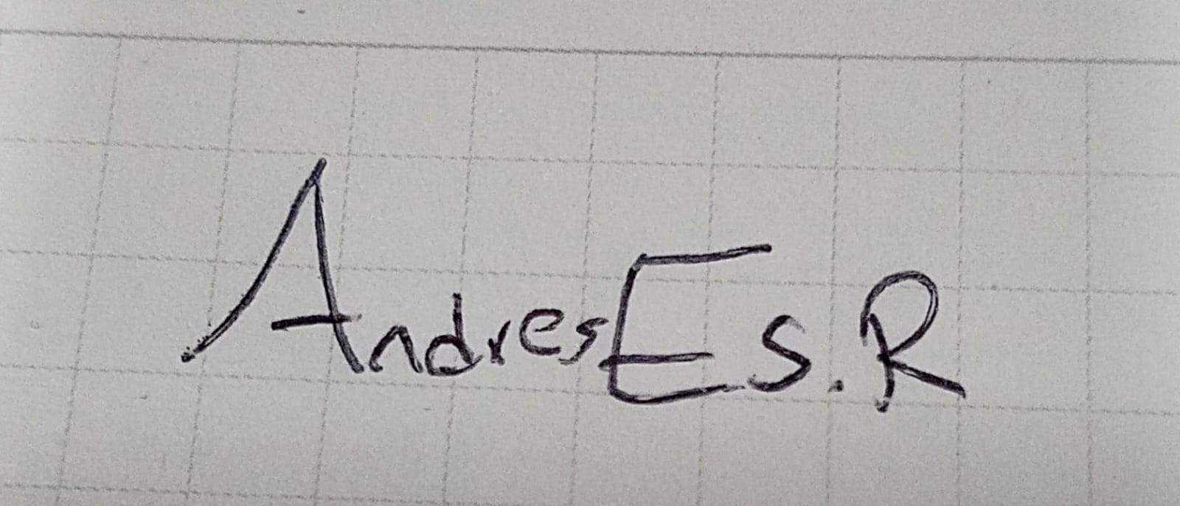______________ Nombre y firma autógrafa del integrante 2:

**Nota:** La repartición de responsabilidades especificada en este formato no exime a ninguno de los miembros del equipo de la responsabilidad de conocer y explicar el análisis y diseño de las estrategias que fundamentan toda la solución entregada.